Наклон вперед из положения сидя. (Юноши)
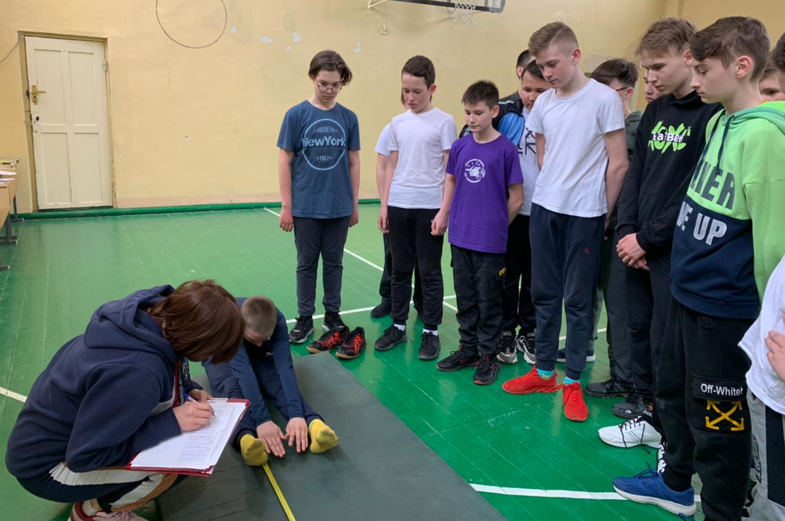

Наклон вперед из положения сидя. (Девушки)
